INFORMASI PERSONAL

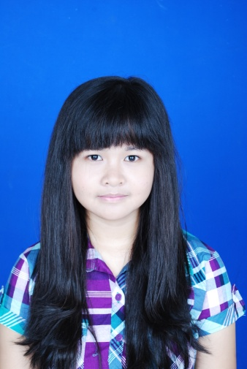

Nama : Hani Adzanisya

Tempat, Tanggal Lahir : Bandung, 17 Desember 1996

Alamat Asal : Perum. Jatihurip Blok 7 No. 68 Sumedang, Jawa Barat.

Domisili : D.I.Yogyakarta

Golongan Darah : B

Kewarganegaraan : Indonesia

Nomor Telepon : 082214174329

Email : [hai.ha.ni96@gmail.com](mailto:hai.ha.ni96@gmail.com)

Kelamin : Perempuan

RIWAYAT PENDIDIKAN

2015-Sekarang : S1 Bahasa Korea, Universitas Gadjah Mada, Indonesia

2012-2015 : SMA Negeri 1 Cimalaka, Indonesia

2009-2012 : SMP Negeri 2 Sumedang, Indonesia

2003-2009 : SD Negeri Jatihurip, Indonesia

SKILL INDIVIDU

Bahasa : Inggris, A1 Bahasa Jerman

Kepanitiaan : Volunteer Youth Speak Fun Day at Bandung

PENGALAMAN ORGANISASI

2009 : Gentra Winaya Sumedang

PENGHARGAAN

* Certificate of Achievement, Bronze Award in Fully Residential Schools International Symposium (FRSIS 2013) , venue Sekolah Seri Peuteri Cyberjaya Selangor, Malaysia.
* Cetificate of Participation, had contributed to the success of Fully Residential Schools International Symposium (FRSIS 2013), venue Sekolah Seri Puteri Cyberjaya, Selangor, Malaysia.
* GOETHE-ZERTIFIKAT A1, START DEUTSCH 1, praedikat Sehr gut (very good), Goethe Institut Bandung, 14 Mai 2014.
* Juara I Olimpiade Bahasa Jerman tingkat A1, tingkat Wilayah III (Kab. Sumedang, Kab. Subang, Kab. Majalengka, Kab. Kuningan, Cirebon), tahun 2014.
* Peserta Olimpiade Bahasa Jerman tingkat A1, tingkat Wilayah III (Kab. Sumedang, Kab. Subang, Kab. Majalengka, Kab. Kuningan, Cirebon), tahun 2014.
* Juara II Olimpiade Bahasa Jerman Tingkat A1, tingkat Provinsi Jawa Barat, tahun 2014.
* Peserta Olimpiade Bahasa Jerman Tingkat A1, tingkat Provinsi Jawa Barat, tahun 2014.
* Sertifikat sebagai peserta pada QUIZ Bahasa Jerman tingkat Jawa Barat dalam acara Deutschfest 2014 “Deutsch, der Weg zum Erfolg”, Universitas Pendidikan Indonesia.
* Peserta Olimpiade Bahasa Jerman Tingkat A2, tingkat Wilayah III (Kab. Sumedang, Kab. Subang, Kab. Majalengka, Kab. Kuningan, Cirebon dan Indramayu), tahun 2013.
* Peserta Olimpiade Bahasa Jerman Tingkat A2, tingkat Provinsi Jawa Barat, tahun 2013.
* Certificate of Achievement, Has Successfully completed the ERC Prediction Test for The TOEFL ITP (Institutional Testing Program) dated on 2nd day of May 2013.
* Piagam Penghargaan Kepala SMA Negeri 1 Cimalaka, Peraih Jumlah Ujian Nasional Tertinggi dengan Jumlah Nilai 449,6 pada Program Studi Bahasa Tahun Pelajaran 2014/2015.
* Piagam Penghargaan Kepala SMA Negeri 1 Cimalaka, Diterima di Universitas Gadjah Mada Program Studi Bahasa Korea, 2015.
* Piagam Penghargaan, West Java Schools Debating Championship, Dilaksanakan oleh Dinas Pendidikan Provinsi Jawa Barat, pada tanggal 04 s.d 07 Nopember 2013.



Pelatihan Menulis Novel oleh Gol A Gong (Novelis, Ketua Forum Taman Baca Masyarakat Indonesia), Jum’at 10 Januari 2014.

LAMPIRAN

